附件：

河南省电子化政府采购系统落实支持中小企业政策系统升级操作手册

政策要求
1.中小企业促进法
2.国务院和省政府稳住经济一揽子政策及方案
3.政府采购促进中小企业发展管理办法
4.财政部《关于进一步加大政府采购支持中小企业力度的通知》
5.河南省财政厅关于进一步做好政府采购支持中小企业发展有关事项的通知

二、政府采购业务支撑升级内容

2.1计划备案调整
采购人登录政府采购系统，在[计划管理]—[计划备案]功能进行计划备案，适宜专门面向中小企业分为以下几种情况：
（一）整体项目预留（即政府采购促进中小企业发展管理办法第七条）
采购限额标准以上,货物和服务200万元以下的项目,工程400万元以下的项目；
采购预留金额直接等于采购计划总金额，不允许修改，如图所示：
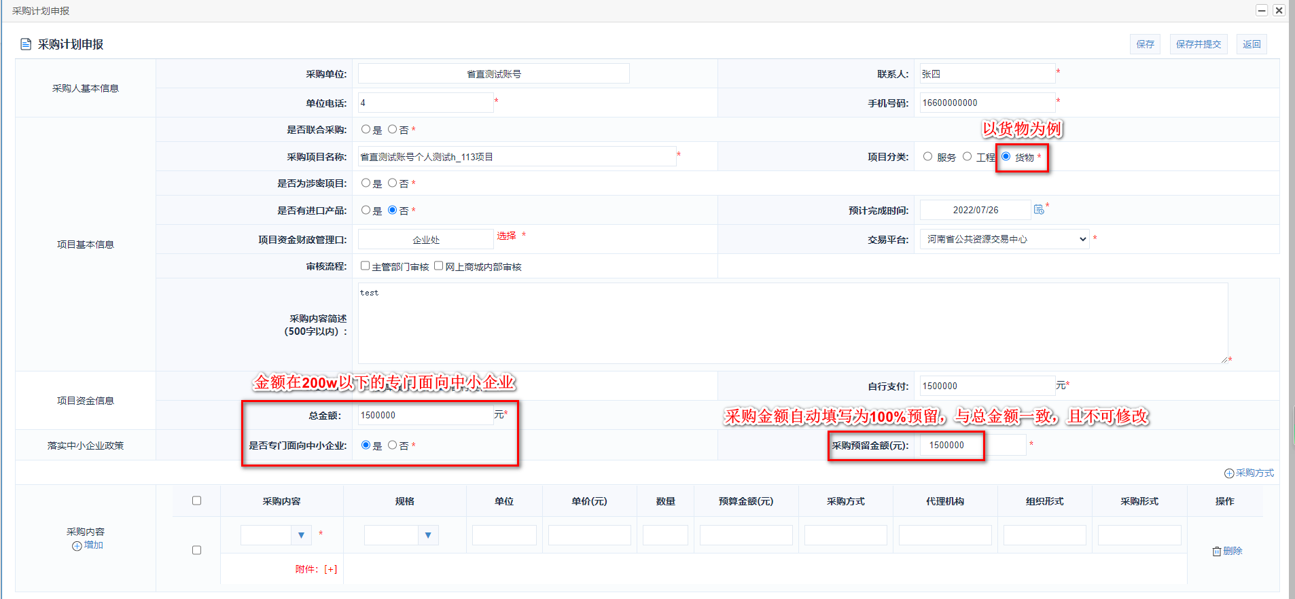
（图1）
（二）整体项目或设置采购包预留（政府采购促进中小企业发展管理办法第八条）
1.货物和服务采购：200万元以上，采购项目预算总额30%以上专门面向中小企业采购，其中预留给小微企业的比例不低于60%。
2.工程采购：400万元以上，采购项目预算总额40%（在2022.7.1-2022.12.31期间有效）以上专门面向中小企业采购，其中预留给小微企业的比例不低于60%。
3.计划备案环节增加“采购预留金额”、“小微企业预留金额”，“采购预算金额”系统按照“计划总金额*0.3（工程项目在2022.7.1-2022.12.31期间按0.4）”直接计算提示，允许采购单位修改但修改金额必须大于计算金额。“小微企业预留金额”系统按照“计划总金额*0.3（工程项目在2022.7.1-2022.12.31期间按0.4）*0.6”计算提示，允许单位进行修改但修改金额必须大于计算金额。
如图示例：
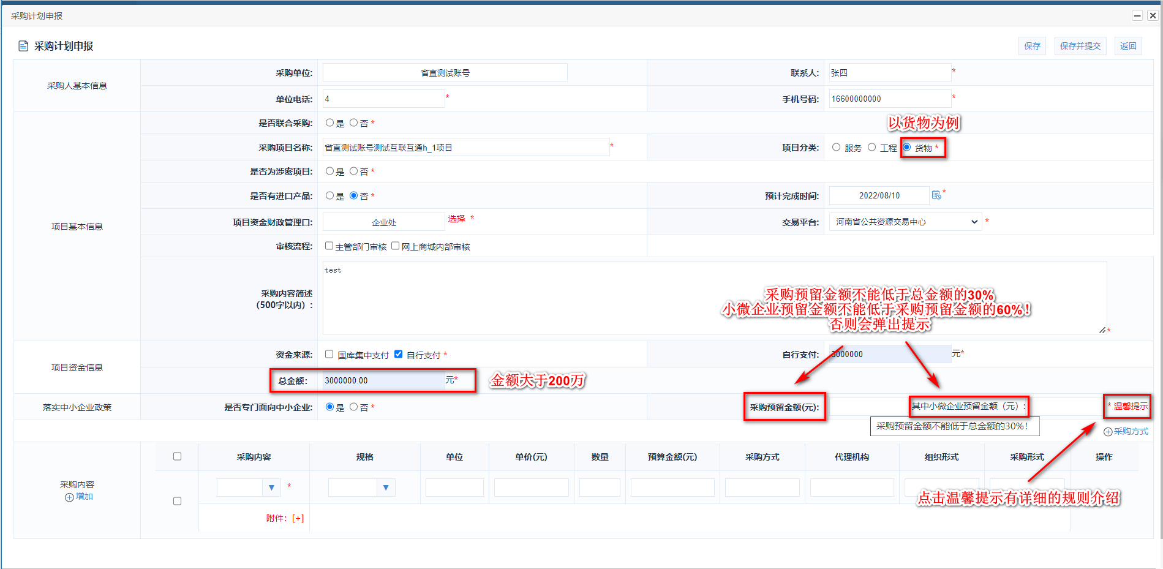
（图2）
（三）符合下列情形之一的，可不专门面向中小企业预留采购份额（政府采购促进中小企业发展管理办法第六条）
1.法律法规和国家有关政策明确规定优先或者应当面向事业单位、社会组织等非企业主体采购的;
2.因确需使用不可替代的专利、专有技术，基础设 施限制，或者提供特定公共服务等原因，只能从中小企业之 外的供应商处采购的;
3.按照本办法规定预留采购份额无法确保充分供应、充分竞争，或者存在可能影响政府采购目标实现的情形;
4.框架协议采购项目;
5.省级以上人民政府财政部门规定的其他情形。

如果“是否专门面向中小企业”选择“否”选项，需要选择不专门面向中小企业的原因，如下图所示。
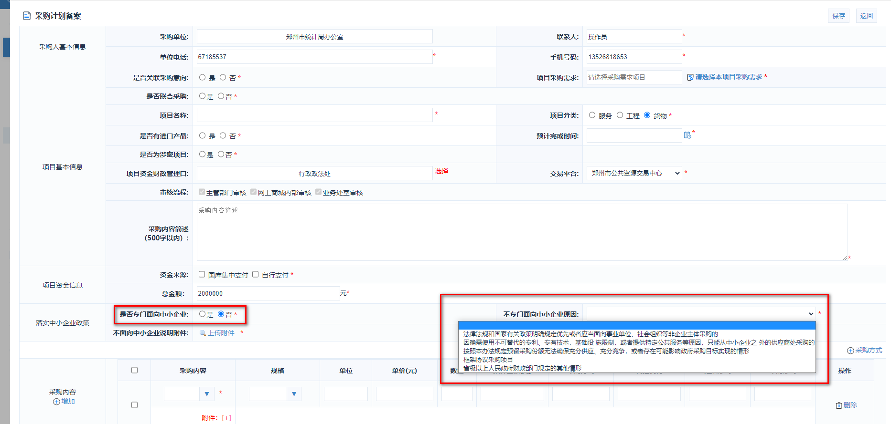
（图3）
注意事项：第五项暂时不能选择。

2.2采购公告
采购人或代理机构登录政府采购系统，在[信息发布]—[采购公告发布]功能找到对应的项目，点击“项目向导”进行公告编辑，在发布公告页面对采购分包增加了“是否专门面向中小企业采购”、“采购预留金额”等信息，如图所示：
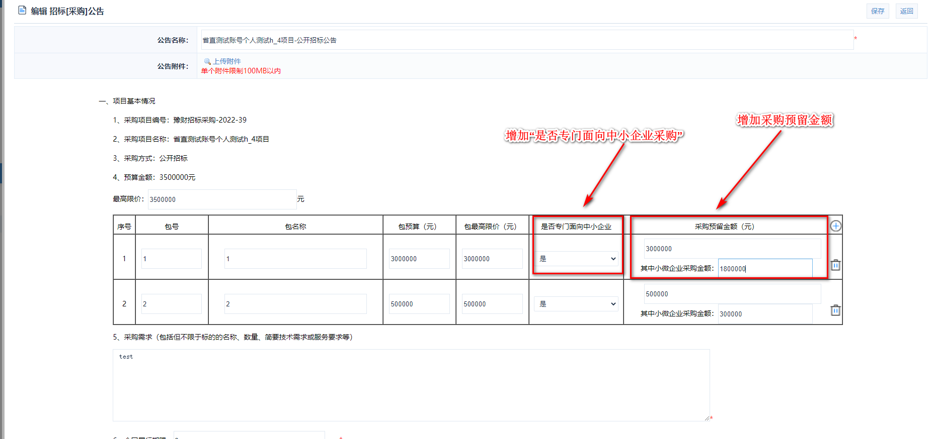
（图4）
（一）整体项目预留
分包对应的“采购预留金额”则自动填写为与包预算金额相等的金额，不能做修改，如图所示：
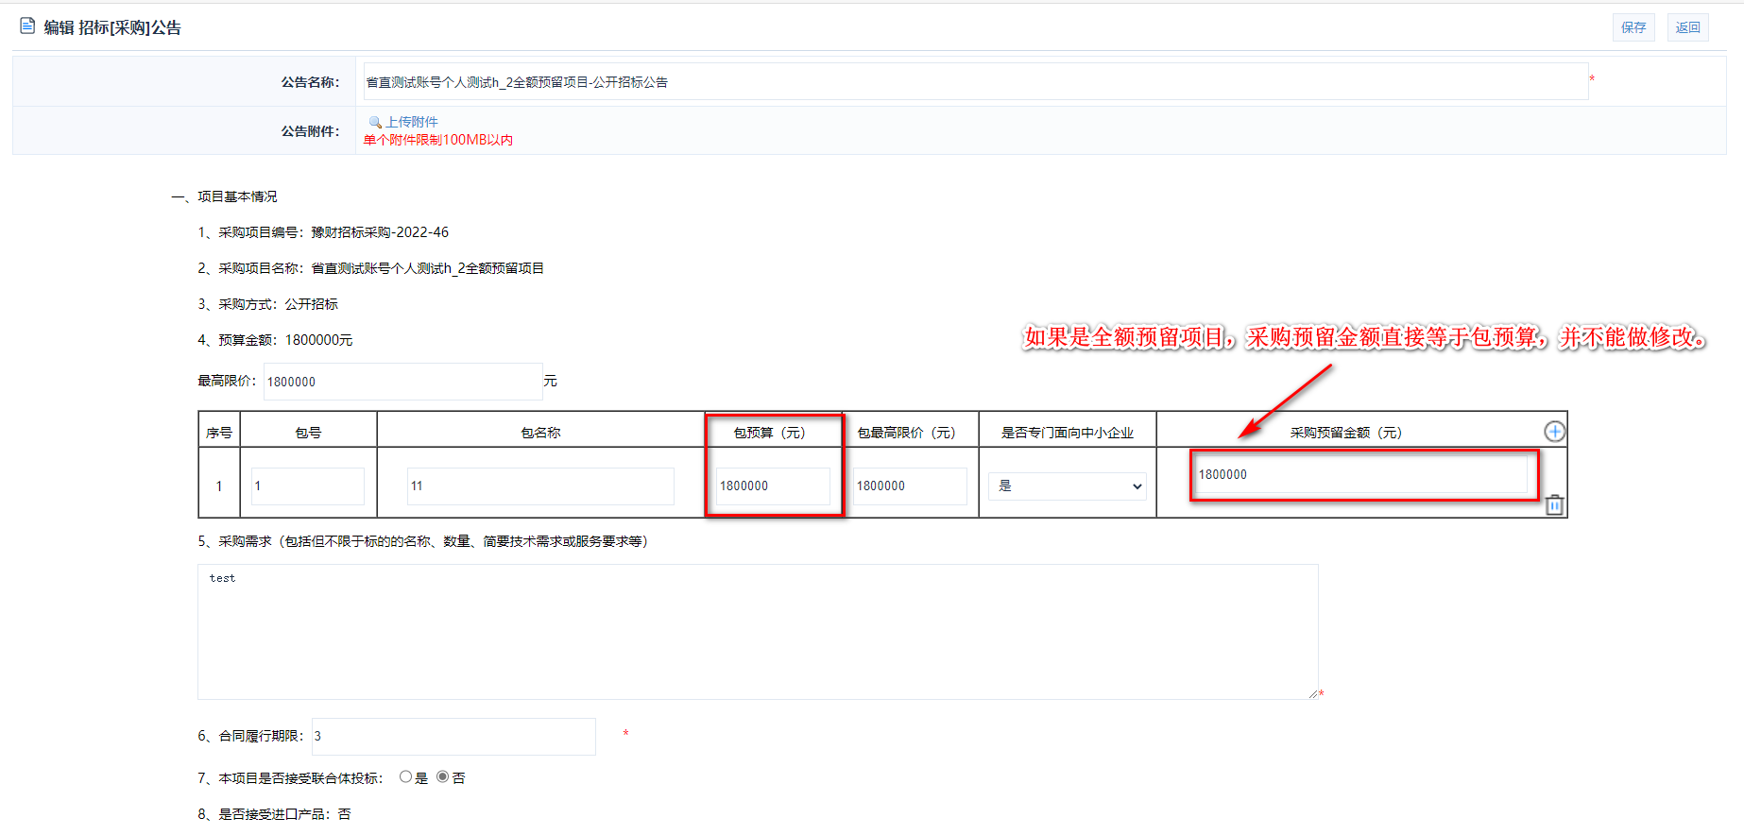
（图5）
（二）部分（采购包）预留
采购预留金额总和不能低于采购预算的30%，其中小微企业预留金额总和不能低于采购预留金额总和的60%，如图所示：
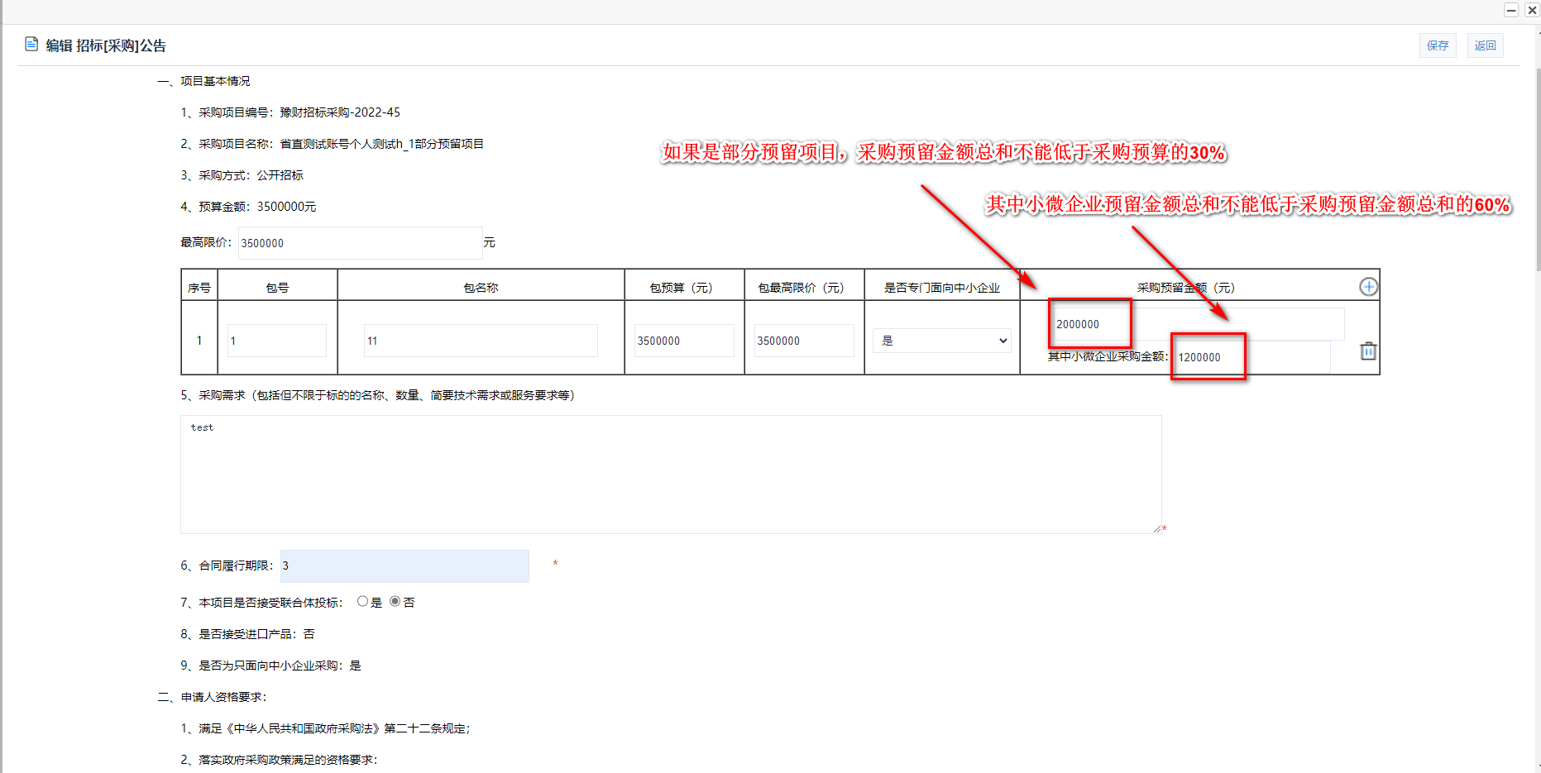
（图6）
保存公告发布时会提示项目采购预算，项目采购预留金额，中小微预留金额目前预留情况，还剩余多少预留，请按照实际情况进行核对。如下图所示：
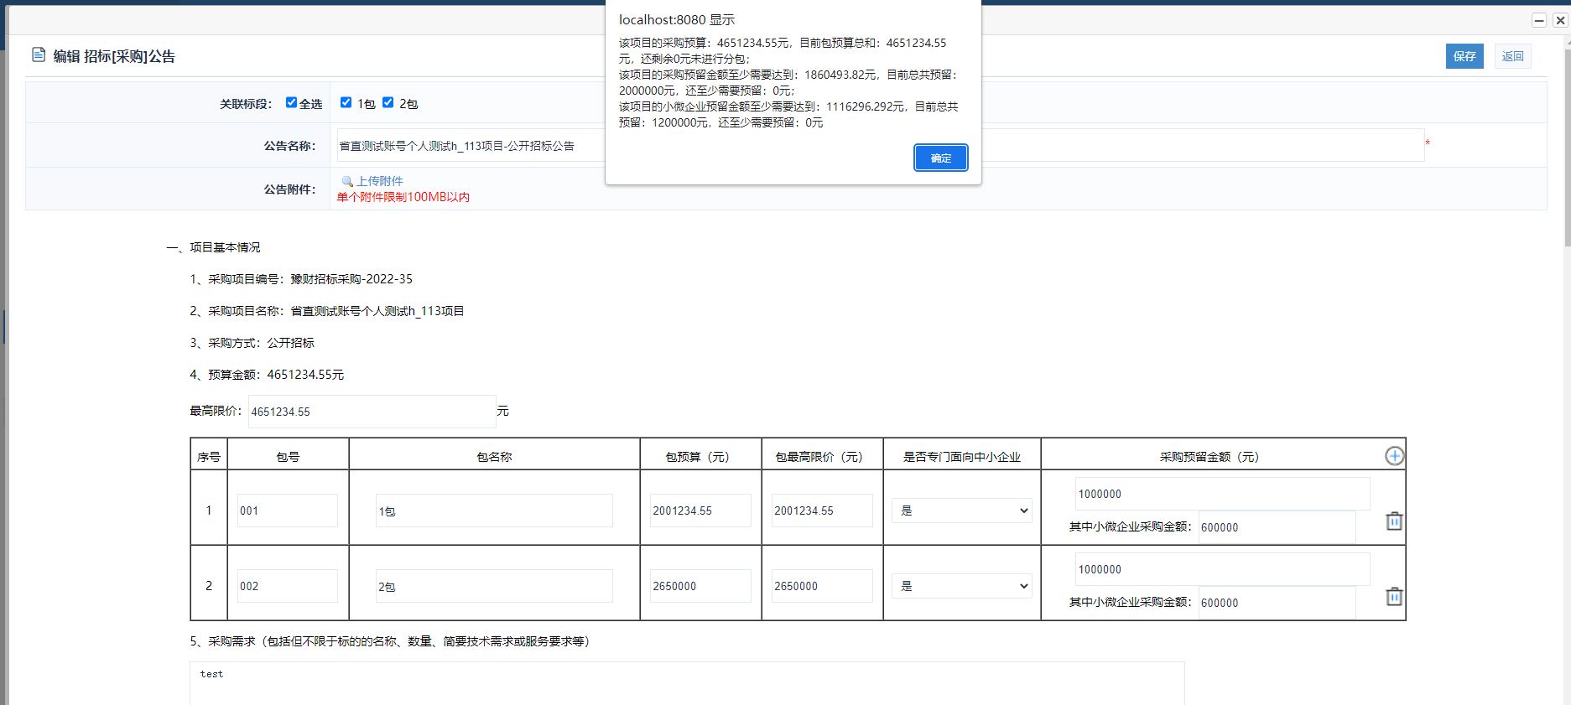
（图7）
注意事项：“是否专门面向中小企业”选择“否”选项时，分包对应的“采购预留金额”与“其中小微企业采购金额”无需进行填写。

2.3中标（成交）公告
中标（成交）公告附件类型进行固化，提供招标文件、中小企业声明函、其他三种附件类型。如图所示：
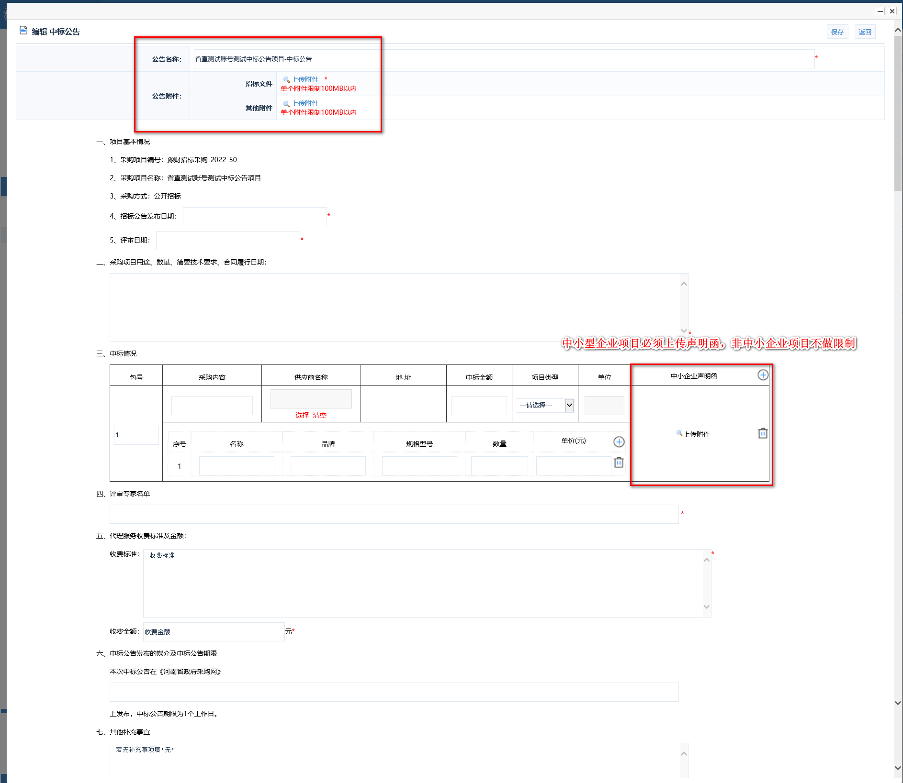
（图8）
注意事项：
1．发布中标公告时必须上传招标文件；
2．对于专门面向中小微企业的项目必须上传中小企业声明函；
3．对于不是专门面向中小企业的项目，可不上传中小企业声明函，但若享受价格扣除优惠的，则要上传“中小型企业声明函“类型。
4．如果是互联互通项目，交易系统推送过来招标文件和中小型企业声明函则会直接展示附件信息且不支持修改删除。

2.4合同备案调整
采购人登录政府采购系统，在[合同管理]—[合同公告及备案]进行合同备案。增加“是否有预付款”选项，如有预付款填写具体的预付款金额，原则上预付款金额不低于合同额的30%。如图所示：
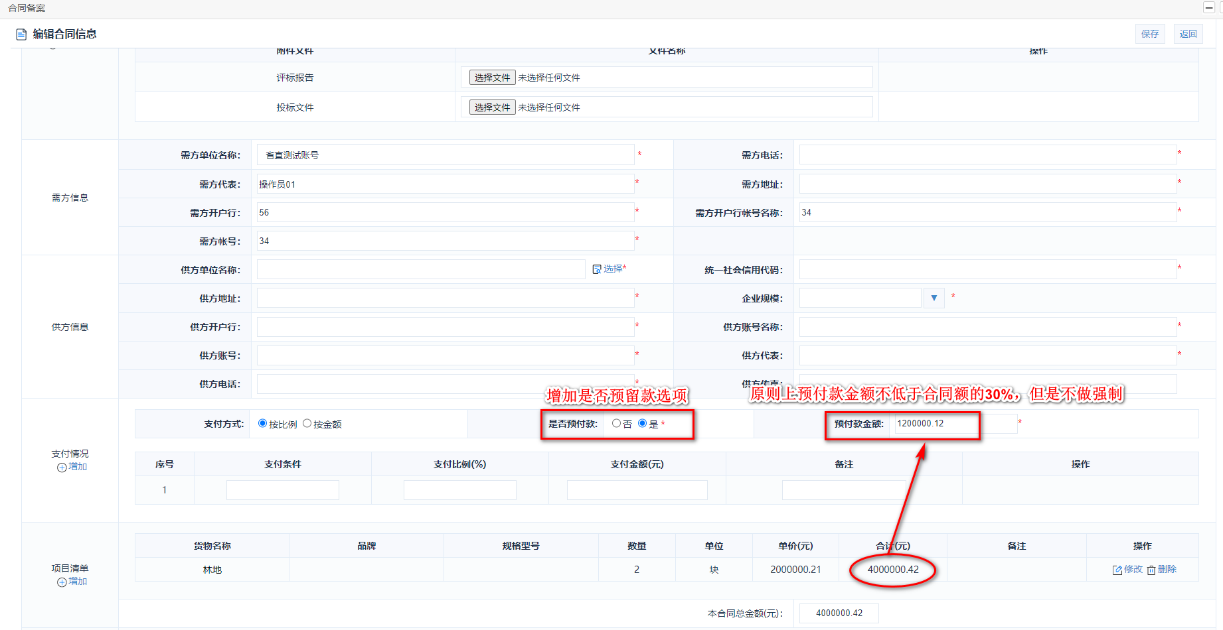
（图9）
对于预留份额的采购项目采购合同备案时系统会标注为中小企业预留合同，若以联合体形式或者合同分包进行预留份额的，采购人应当将联合协议或则分包意向协议作为采购合同的组成部分。

2.5合同支付
支付申请增加“付款类型”，分为：“预付款”、“首付款”、“其他”。
- 若选择为“预付款”，则本次申请支付金额原则上应为合同款的30% ，如果小于30%，系统会有相应的提示，但还可进行支付。
- 若选择为“首付款”，首付款金额原则上应为合同款的30%，对于中小企业首付款比例原则上不低于合同额的50%，如金额不满足，系统会进行提醒，但还可进行支付。如图所示：
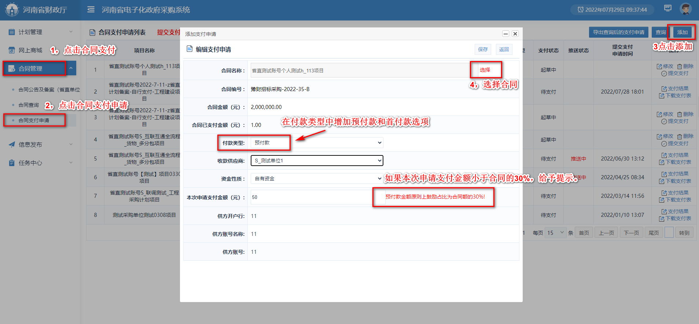
（图10）

2.6面向中小企业预留项目执行情况公开
（一）2022年8月份之后面向中小企业预留项目执行情况公开
2022年8月份之后的预留执行情况公开，系统自动提取采购单位的预留执行情况数据，汇总到主管预算单位处，由主管预算单位发布本部门上一年度面向中小企业预留份额和采购具体情况，发布后的数据会展示到“面向中小企业预留项目执行情况公开”板块中。具体操作与下面的2021年公布数据操作界面一样，只是不再显示“下载模版”以及“导入”按钮。主管预算单位直接选择系统提取的数据进行发布即可。
（二）2021年以及2022年8月份之前面向中小企业预留项目执行情况公开
1.采购单位登录政府采购系统，在[项目监督]—[项目预留执行情况]进行下载模板、导入2021年面向中小企业预留项目数据。如图所示：
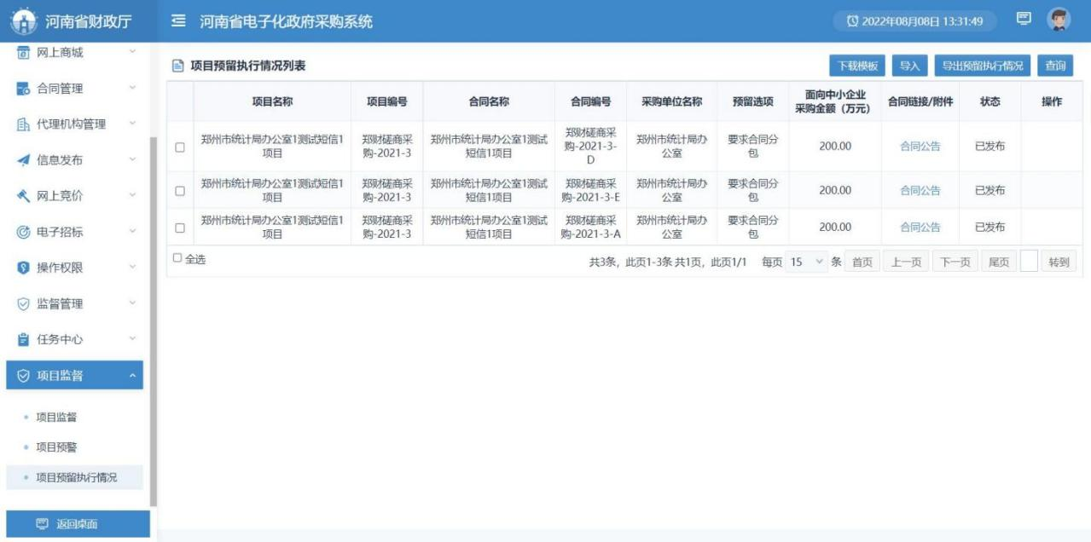
（图11）
2.点击下载模板，进行填写项目数据，模板如下图，将对应的数据填入模板中点击导入按钮选择文件进行上传。
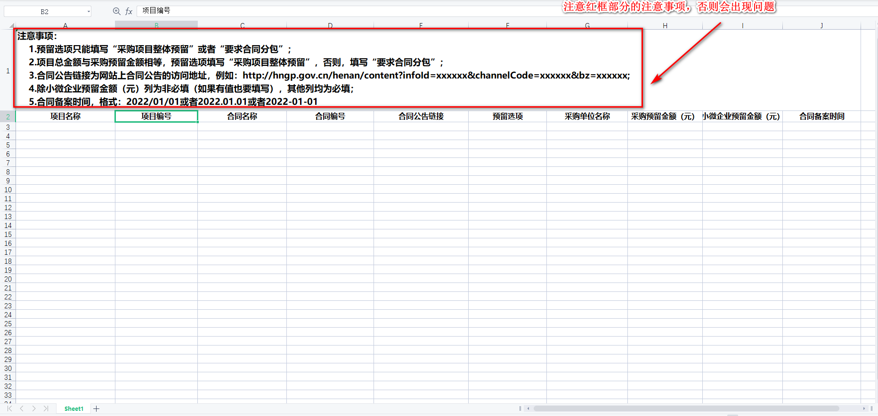
（图12）
注意事项：
（1）预留选项只能填写“采购项目整体预留”或者“要求合同分包”；
（2）项目总金额与采购预留金额相等，预留选项填写“采购项目整体预留”，否则，填写“要求合同分包”；
（3）合同公告链接为网站上合同公告的访问地址，例如：http://hngp.gov.cn/henan/content?infoId=xxxxxx&channelCode=xxxxxx&bz=xxxxxx;
（4）除小微企业预留金额（元）列为非必填（如果有值也要填写），其他列均为必填；
（5）合同备案时间，格式：2022/01/01或者2022.01.01或者2022-01-01。
提醒：2022年公布2021年数据和2022年前7个月数据时暂支持手工导入2021年和2022年前7个月数据进行发布，到2023年之后采购单位界面不再有下载模板和导入数据按钮，系统自动进行数据提取。
（三）政府采购网网站增加“面向中小企业预留项目执行情况公开”板块，由主管预算单位按照面向中小企业预留项目执行情况公告模版，公开发布本部门上一年度面向中小企业预留份额和采购具体情况。如图所示：
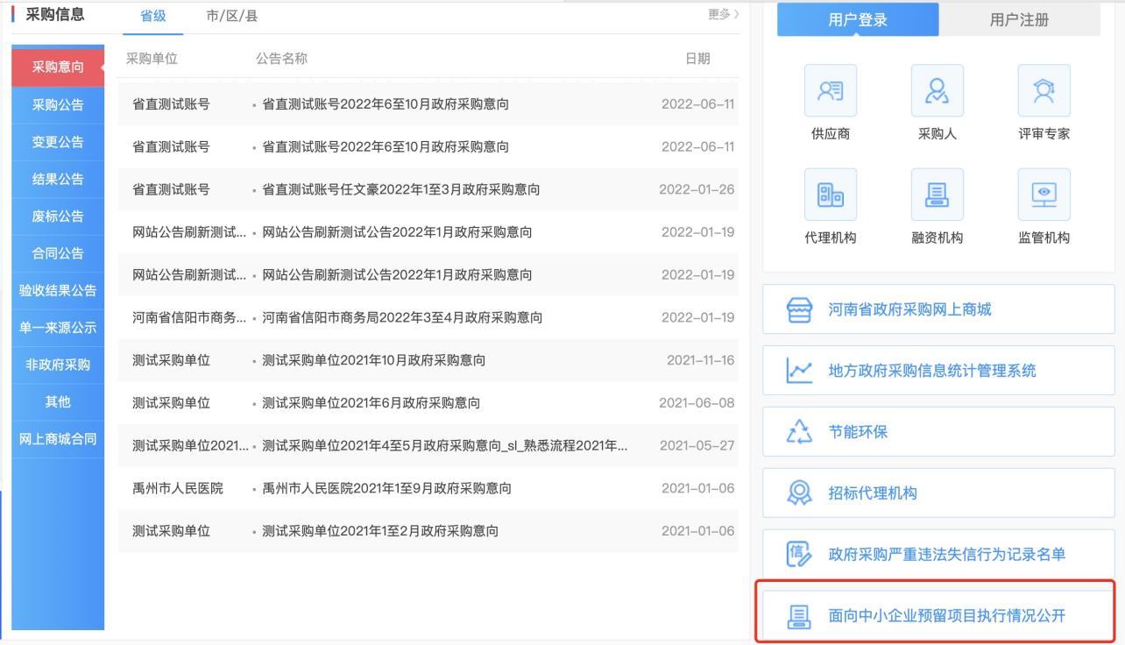
（图14）
点击可查看上一年度面向中小型企业预留项目执行情况，如下图所示：
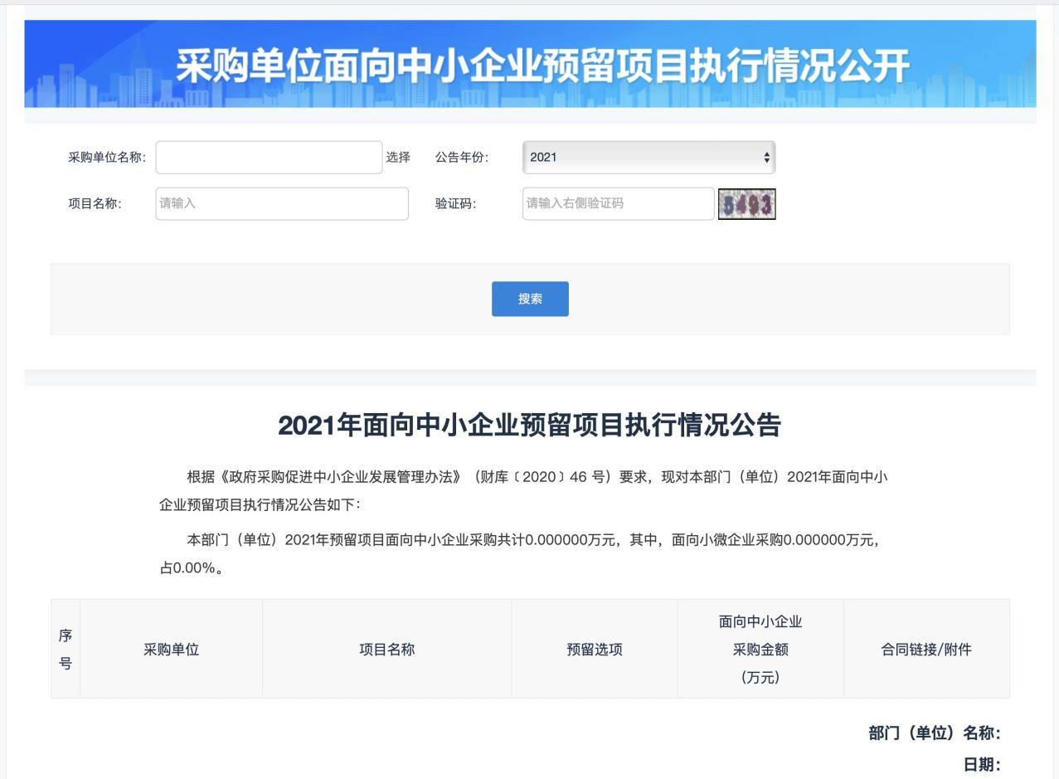
（图15）

